Thứ hai ngày 16 tháng 10 năm 2023
TUẦN 7: CHỦ ĐỀ 3: SỐ CÓ NHIỀU CHỮ SỐ
Bài 14: SO SÁNH CÁC SỐ CÓ NHIỀU CHỮ SỐ (tiết 1)
I. YÊU CẦU CẦN ĐẠT.
1. Kiến thức kĩ năng:
- Nhận biết được cách so sánh hai số và so sánh được hai số có nhiều chữ số.
- Xác định được số lớn nhất hoặc bé nhất trong một nhóm các số.
2. Năng lực.
- Năng lực tự chủ, tự học: Biết tự giác học tập, làm bài tập và các nhiệm vụ được giao; giải quyết được các bài tập liên quan.
- Năng lực giao tiếp và hợp tác: Phát triển năng lực giao tiếp trong hoạt động nhóm.

3. Phẩm chất.
- Phẩm chất nhân ái: Có ý thức giúp đỡ lẫn nhau trong hoạt động nhóm để hoàn thành nhiệm vụ.
- Phẩm chất chăm chỉ: Có ý thức tự giác học tập, trả lời câu hỏi; làm tốt các bài tập.
II. ĐỒ DÙNG DẠY HỌC.
- Kế hoạch bài dạy, bài giảng Power point.
- SGK và các thiết bị, học liệu phục vụ cho tiết dạy.
III. HOẠT ĐỘNG DẠY HỌC.
Hoạt động của giáo viên |  | Hoạt động của học sinh
1. Khởi động:
- Mục tiêu:
+ Tạo không khí vui vẻ, khấn khởi trước giờ học.
+ Kiểm tra kiến thức đã học của học sinh ở bài trước.
- Cách tiến hành:
- GV tổ chức trò chơi “ Hái xoài: - Gv hướng dẫn cách chơi.  Gv chiếu 1 cây xoài có 4 quả, mỗi quả mang 1 biển số, mỗi số ứng với 1 bài tập  Câu 1: Số 32 562 123 chữ số 6 thuộc lớp chục nghìn đúng hay sai?  Câu 2: Làm tròn số sau đến hàng trăm nghìn: 19 590 000  Câu 3: Chữ số 5 số sau thuộc hàng lớp nào:  5 232 461  Câu 4: Chọn câu trả lời đúng: Số nào dưới đây làm tròn đến hàng trăm nghìn thì được ba trăm nghìn?  A. 149 000 B. 190 001  C. 250 001 D. 298 910  - GV dẫn dắt vào bài mới |  | - HS tham gia trò chơi theo yêu cầu.  -Câu 1: S ( Hàng chục nghìn, lớp nghìn)  -Câu 2: 19 600 000  -Câu 3: Hàng triệu, lớp triệu  -Câu 4: D  - HS lắng nghe.
2. Khám phá:
- Mục tiêu:
Nhận biết được cách so sánh hai số và so sánh được hai số có nhiều chữ số.
- Cách tiến hành:
GV hỏi: Em có biết trong hệ mặt trời có bao nhiêu hành tinh?  - ? Kể tên một số hành tinh trong hệ mặt trời?  -Gv chiếu phần khám phá cho HS quan sát cho biết Sao Kim, sao Hoả cách mặt trời khoảng bao nhiêu km? Em hãy so sánh sao nào cách xa mặt trời hơn?  -GV cho HS nhắc lại cách so sánh các số trong phạm vi 100 000  -GV mở rộng: Một số hành tinh sao Mộc 778 000 000 km, sao Kim cách mặt trời 108 000 000 km để HS so sánh  - GV chốt cho HS nhắc lại |  | - 8 hành tinh  - Sao Thủy, Sao Kim, Trái Đất, Sao Hỏa, Sao Mộc, Sao Thổ, Sao Thiên Vương, Sao Hải Vương  - HS nêu  -HS nêu:  + Số nào có nhiều chữ số hơn thì lớn hơn.  + Nếu hai số có cùng số chữ số thì so sánh từng cặp chữ số ở cùng một hàng kể từ trái sang phải.  -HS so sánh
3. Hoạt động:
Mục tiêu:
- Nhận biết được cách so sánh hai số và so sánh được hai số có nhiều chữ số.
- Xác định được số lớn nhất hoặc bé nhất trong một nhóm các số.
- Thực hiện được việc sắp xếp các số theo thứ tự (từ bé đến lớn hoặc ngược lại) trong một nhóm các số.
Tiến hành:
Bài 1: > < = (Làm việc cá nhân).  - GV yêu cầu HS viết lại dữ kiện và thực hiện so sánh vào vở  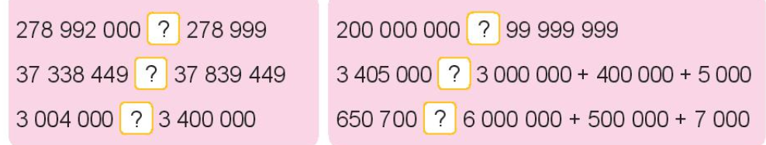  - Cho HS chia sẻ trước lớp  - GV nhận xét, tuyên dương.  Củng cố: Quy tắc so sánh hai số có nhiều chữ số, có sự kết hợp với cấu tạo số.  Bài 2: Quan sát tranh (Làm việc nhóm 2)  - GV gọi HS nêu giá tiền hai căn nhà của bác Ba và chú Sáu  - GV chia nhóm 2, các nhóm so sánh và cho biết giá tiền của căn nhà nào lớn hơn?  - Nhóm trình bày.  - GV Nhận xét, tuyên dương.  (Gv mở rộng: Có thể)  Bài 3: Cá nhân – Đọc và suy nghĩ  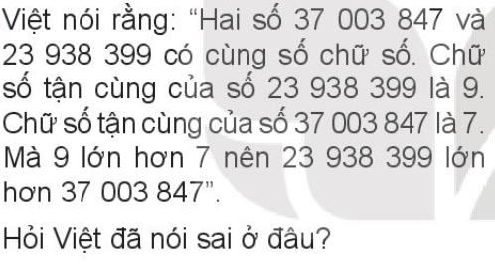  - GV mời Hs xung phong trình bày.  - Mời HS khác nhận xét  - GV nhận xét chung, tuyên dương.  - GV yêu cầu Hs nêu lại quy tắc so sánh hai số có nhiều chữ số. | - HS đọc yêu cầu viết dữ kiện và làm bài vào vở  - HS chia sẻ trước lớp  - HS lắng nghe rút kinh nghiệm.  - HS nêu  - 2HS nêu  - Nhóm thảo luận và chia sẻ trước lớp  - HS lắng nghe rút kinh nghiệm.  - Hs đọc và suy nghĩ nêu cách trả lời  - HS xung phong trình bày: Việt nói sai ở chỗ: Khi hai số có cùng số chữ số thì so sánh từng cặp chữ số ở cùng một hàng, kể từ trái sang phải.  - HS khác nhận xét.  - Lắng nghe, rút kinh nghiệm.  - 3HS nêu
3. Vận dụng trải nghiệm.
- Mục tiêu:
+ Củng cố những kiến thức đã học trong tiết học để học sinh khắc sâu nội dung.
+ Vận dụng kiến thức đã học vào thực tiễn.
+ Tạo không khí vui vẻ, hào hứng, lưu luyến sau khi học sinh bài học.
- Cách tiến hành:
- GV tổ chức vận dụng bằng các hình thức như trò chơi hái hoa,...sau bài học để học sinh nhận biết số liền trước, số liều sau, đọc số, viết số...  - Ví dụ: GV viết 2 cặp số bất kì như:  48 752 và 39 597;  100 001 và 99 899  Mời 2 học sinh tham gia trải nghiệm. Ai trả lời đúng sẽ được tuyên dương.  - Nhận xét, tuyên dương. |  | - HS tham gia để vận dụng kiến thức đã học vào thực tiễn.  - 2 HS xung phong tham gia chơi.  - HS lắng nghe để vận dụng vào thực tiễn.
IV. ĐIỀU CHỈNH SAU BÀI DẠY:
.................................................................................................................................
.................................................................................................................................
.................................................................................................................................
------------------------------------------------
Thứ ba ngày 17 tháng 10 năm2023
Tiết 2: Bài 14: SO SÁNH CÁC SỐ CÓ NHIỀU CHỮ SỐ (tiết 2)
Luyện tập

I. YÊU CẦU CẦN ĐẠT:
1. Kiến thức kĩ năng:
- Củng cố và hoàn thiện được cách so sánh hai số và so sánh được hai số có nhiều chữ số.
- Xác định được số lớn nhất hoặc bé nhất trong một nhóm các số.
2. Năng lực.
- Năng lực tự chủ, tự học: Biết tự giác học tập, làm bài tập và các nhiệm vụ được giao; giải quyết được các bài tập liên quan.
- Năng lực giao tiếp và hợp tác: Phát triển năng lực giao tiếp trong hoạt động nhóm.
3. Phẩm chất.
- Phẩm chất nhân ái: Có ý thức giúp đỡ lẫn nhau trong hoạt động nhóm để hoàn thành nhiệm vụ.
II. ĐỒ DÙNG DẠY HỌC.
- Kế hoạch bài dạy, bài giảng Power point.
- SGK và các thiết bị, học liệu phục vụ cho tiết dạy.
III. HOẠT ĐỘNG DẠY HỌC
Hoạt động của giáo viên | Hoạt động của học sinh
1. Khởi động:
- GV tổ chức trò chơi để khởi động bài học: Tìm nhà cho thỏ. ( GV nêu luật chơi)  Câu 1: Nêu cách đọc số sau: 123 215 000  Câu 2: Làm tròn hàng trăm nghìn số:  130 254  Câu 3: So sánh số sau:  23 257 235 .... 23257 435  - GV Nhận xét, tuyên dương.  - GV dẫn dắt vào bài mới | - HS tham gia trò chơi  + HS trả lời thì sẽ giúp thỏ tìm được nhà của mình.  - HS lắng nghe.
2. Luyện tập:
- Mục tiêu:
- Củng cố và hoàn thiện được cách so sánh hai số và so sánh được hai số có nhiều chữ số.
- Xác định được số lớn nhất hoặc bé nhất trong một nhóm các số.
- Cách tiến hành:
Bài 1. (Làm việc cá nhân) HS đọc dữ liệu  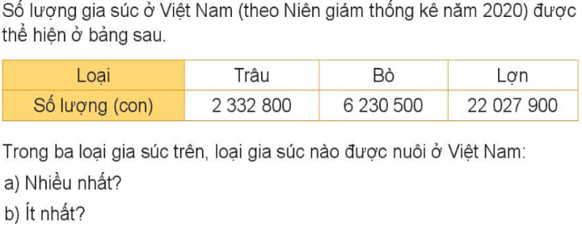  - GV hướng dẫn cho HS nhận xét câu a,  - GV nhận xét, tuyên dương.  Bài 2: (Làm việc nhóm 2) Chọn câu trả lời đúng:  - GV chia nhóm 2, các nhóm quan sát các số ghi trên đầu tàu và toa tàu thực hiện trả lời câu hỏi.  - Các nhóm trình bày kết quả, nhận xét lẫn nhau.  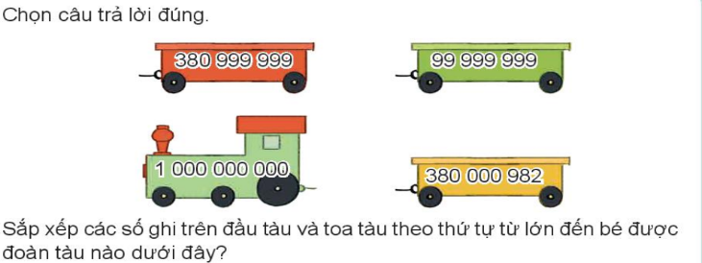  GV yêu cầu HS viết các số đã cho trong bài vào vở theo thứ tự từ lớn đến bé. Từ đó nêu kết luận được đoàn tàu thích hợp  - GV Nhận xét, tuyên dương.  Bài 3: (Làm việc nhóm 4) Số?  - GV chia nhóm 4, các nhóm làm việc vào phiếu học tập nhóm.  - Các nhóm trình bày kết quả, nhận xét lẫn nhau.  Rô bốt có 9 tấm thẻ như sau: 8 ; 0 ; 0 ; 9 ; 1 ; 7 ; 0 ; 3 ; 8  - Hãy lập số lớn nhất có chín chữ số.  - Hãy lập số bé nhất có chín chữ số.  - GV nhận xét, tuyên dương.  - Gv cho HS củng cố cách lập số:  Nếu từ các tấm thẻ cho trước để xếp được số lớn nhất thì cần cho các chữ số lớn nhất ở bên trái. Không thể đặt tấm bìa chữ chữ số 0 ở ngoài cùng bên trái.  Bài 4. (Làm việc cá nhân)  - GV cho HS đọc và làm vào vở  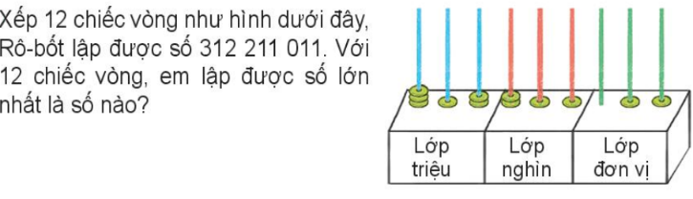  - GV cho HS trình bày vở.  - Gọi HS nêu kết quả, HS nhận xét lẫn nhau.  - Củng cố về hàng, lớp, so sánh số  - GV Nhận xét, tuyên dương. | - HS đọc và lần lượt làm miệng:  a.Trong số lượng của ba loại gia súc thì số lớn nhất là số 22 027 900 nên trong ba loại gia súc đã cho thì lợn là loại gia súc được nuôi ở Việt Nam nhiều nhất.  a.Trong số lượng của ba loại gia súc thì số bé nhất là số 2 332 800 nên trong ba loại gia súc đã cho thì trâu là loại gia súc được nuôi ở Việt Nam ít nhất.  - HS làm việc theo nhóm sau đó cá nhân viết vào vở  -Nhóm thảo luận  - HS đại diện nhóm trình bày: ý B  HS thảo luận nhóm sau đó trình bày  -HS nêu được:  - Số lập được: 989 731 000.  - Số lập được: 100 037 889  -HS đọc và làm vào vở  -HS trình bày:  Số lớn nhất: 930 000 000
3. Vận dụng.
- Mục tiêu:
+ Củng cố những kiến thức đã học trong tiết học để học sinh khắc sâu nội dung.
+ Vận dụng kiến thức đã học vào thực tiễn.
+ Tạo không khí vui vẻ, hào hứng, lưu luyến sau khi học sinh bài học.
- Cách tiến hành:
- GV tổ chức vận dụng bằng các hình thức như trò chơi: Ai nhanh, ai đúng?  GV chiếu lên bảng các số. HS đọc thầm và sắp xếp theo thứ tự lớn dần:  1000 000 000; 650 210 000; 450 325 125;  99 000 000 ; 352 252 000  - Nhận xét, tuyên dương | - HS tham gia để vận dụng kiến thức đã học vào thực tiễn.  + HS trả lời:.....
IV. ĐIỀU CHỈNH SAU BÀI DẠY:
.......................................................................................................................................
.......................................................................................................................................
.......................................................................................................................................

-------------------------------------------------------------------
Thứ tư ngày 18 tháng 10 năm 2023
Bài 15: LÀM QUEN VỚI DÃY SỐ TỰ NHIÊN. (tiết 1)

I.YÊU CẦU CẦN ĐẠT.
1. Kiến thức kĩ năng:
- Nhận biết được số tự nhiên và dãy số tự nhiên.
- Hiểu được một số đặc điểm của dãy số tự nhiên.
2. Năng lực .
- Năng lực tự chủ, tự học: Biết tự giác học tập, làm bài tập và các nhiệm vụ được giao; giải quyết được các bài tập liên quan.
- Năng lực giao tiếp và hợp tác: Phát triển năng lực giao tiếp trong hoạt động nhóm.
3. Phẩm chất.
- Phẩm chất nhân ái: Có ý thức giúp đỡ lẫn nhau trong hoạt động nhóm để hoàn thành nhiệm vụ.
- Phẩm chất chăm chỉ: Có ý thức tự giác học tập, trả lời câu hỏi; làm tốt các bài tập.
- Phẩm chất trách nhiệm: Biết giữ trật tự, lắng nghe và học tập nghiêm túc.
II. ĐỒ DÙNG DẠY HỌC.
- Kế hoạch bài dạy, bài giảng Power point.
- SGK và các thiết bị, học liệu phục vụ cho tiết dạy.
III. HOẠT ĐỘNG DẠY HỌC.
Hoạt động của giáo viên |  | Hoạt động của học sinh
1. Khởi động:
- Mục tiêu:
+ Tạo không khí vui vẻ, khấn khởi trước giờ học.
+ Kiểm tra kiến thức đã học của học sinh ở bài trước.
- Cách tiến hành:
- GV tổ chức trò chơi “Ai nhanh hơn” để khởi động bài học.  + Câu 1: Đọc một số có 4 chữ số bất kì.  + Câu 2: Lập một số có 5 chữ số mà số hàng chục nghìn là 9  - GV Nhận xét, tuyên dương.  - GV dẫn dắt vào bài mới |  | - HS tham gia trò chơi  + HS đọc  + Trả lời:  - HS lắng nghe.
2. Khám phá:
- Mục tiêu:
+ Nhận biết được số tự nhiên và dãy số tự nhiên
+ Hiểu được một số đặc điểm của dãy số tự nhiên.
- Cách tiến hành:
-GV yêu cầu HS đưa ra các số xuất hiện trong tự nhiên  -Gv dẫn dắt và chiếu phần khám phá cho HS quan sát cho Hs mô tả bức tranh?  -GV hỏi: Bạn nào xung phong trả lời câu hỏi của Việt? của Mai?  -GV? Theo em còn số nào nữa không? ….  - GV chốt cho HS nhắc lại:  + Các số tự nhiên sắp xếp theo thứ tự từ bé đén lớn tạo thành dãy số tự nhiên.  + Số tự nhiên bé nhất là 0. Không có số tự nhiên lớn nhất.  + Trong dãy số tự nhiên, hai số tự nhiên liên tiếp hơn kém nhau 1 đơn vị. |  | - Hs nêu  - HS nêu được: Các bạn Việt, Mai và Rô – bốt có các tấm thẻ ghi số. Các bạn ấy đang sắp xếp các tấm thẻ lên bảng.  - HS nêu  -Hs nêu  - HS nhắc lại
3. Hoạt động:
Mục tiêu:
Hiểu được một số đặc điểm của dãy số tự nhiên.
Tiến hành:
Bài 1. Đ, S (Làm việc nhóm đôi).  - GV yêu cầu HS thảo luận nhóm đôi thống nhất kết quả - Trình bày trước lớp.  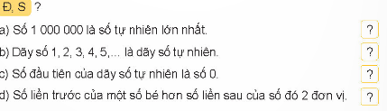  - Cho HS chia sẻ trước lớp  - GV nhận xét, tuyên dương.  Bài 2: Quan sát tranh (Làm việc cá nhân)  - Cho HS quan sát, đọc và làm vào vở. Tìm số liền trước, liền sau:  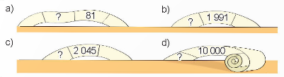  - Hs trình bày trước lớp.  - GV cho Hs nêu được thế nào là số liền sau, số ở giữa…  - GV Nhận xét, tuyên dương.  Bài 3: Cá nhân – Đọc và suy nghĩ  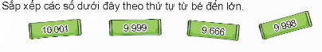  - GV mời Hs xung phong trình bày, số còn lại làm vào vở  - Mời HS khác nhận xét  - GV nhận xét chung, tuyên dương. | - HS đọc yêu cầu viết dữ kiện và làm bài vào vở  a. Số 1 000 000 là số tự nhiên lớn nhất (S)  b. Dãy số 1,2,3,4,5… là dãy số tự nhiên (S) vì thiếu số 0  c. Số đầu tiên của dạy số tự nhiên là số 0 (Đ)  d. Số liền trước của một số bé hơn số liền sau của số đó 2 đơn vị (Đ)  - HS chia sẻ trước lớp  - HS lắng nghe rút kinh nghiệm.  - HS quan sát và làm vở  - 2 HS nêu:  a) Cho số 81; số liền trước 80 , số liền sau 82 ; b) Cho số 1991 só liền trước 1990; số liền sau 1992  c) Cho số 2045; số liền trước 2044; số liền sau 2046  d) cho số 10 000 số liền trước 99 99; số liền sau 10 001  - HS nêu.  - HS đọc và thực hiện vào vở, 1 em lên bảng chữa bài  Hs sắp xếp được: 9 666; 9 998; 9999; 10 001  - HS lắng nghe rút kinh nghiệm.
3. Vận dụng trải nghiệm.
- Mục tiêu:
+ Củng cố những kiến thức đã học trong tiết học để học sinh khắc sâu nội dung.
+ Vận dụng kiến thức đã học vào thực tiễn.
+ Tạo không khí vui vẻ, hào hứng, lưu luyến sau khi học sinh bài học.
- Cách tiến hành:
- GV tổ chức vận dụng bằng các hình thức như trò chơi:  GV nêu: +Khúc tre ghi số 9 999; 9 666; 99 88 khi lật ngược lại ta được số nào?  + Sắp xếp lại các khúc tre theo thứ tự từ bé đến lớn.  Mời 2 học sinh tham gia trải nghiệm. Ai trả lời đúng sẽ được tuyên dương.  - Nhận xét, tuyên dương. |  | - HS tham gia để vận dụng kiến thức đã học vào thực tiễn.  - 2 HS xung phong tham gia chơi. Cả lớp cổ vũ  - HS lắng nghe để vận dụng vào thực tiễn.
IV. ĐIỀU CHỈNH SAU BÀI DẠY:
.................................................................................................................................
.................................................................................................................................
.................................................................................................................................

----------------------------------------------------------------------
Thứ năm ngày 19 tháng 10 năm 2023
Bài 15: LÀM QUEN VỚI DÃY SỐ TỰ NHIÊN. (tiết 2)
LUYỆN TẬP

I.YÊU CẦU CẦN ĐẠT.
1. Kiến thức kĩ năng:
- Nhận biết được số tự nhiên và dãy số tự nhiên.
- Biết được số liền trước, liền sau.

2. Năng lực.
- Năng lực tự chủ, tự học: Biết tự giác học tập, làm bài tập và các nhiệm vụ được giao; giải quyết được các bài tập liên quan.
- Năng lực giao tiếp và hợp tác: Phát triển năng lực giao tiếp trong hoạt động nhóm.
3. Phẩm chất.
- Phẩm chất nhân ái: Có ý thức giúp đỡ lẫn nhau trong hoạt động nhóm để hoàn thành nhiệm vụ.
II. ĐỒ DÙNG DẠY HỌC.
- Kế hoạch bài dạy, bài giảng Power point.
- SGK và các thiết bị, học liệu phục vụ cho tiết dạy.
III. HOẠT ĐỘNG DẠY HỌC.
Hoạt động của giáo viên |  | Hoạt động của học sinh
1. Khởi động:
- Mục tiêu:
+ Tạo không khí vui vẻ, khấn khởi trước giờ học.
+ Kiểm tra kiến thức đã học của học sinh ở bài trước.
- Cách tiến hành:
- GV tổ chức trò chơi “Ai là triệu phú” để khởi động bài học.  + Câu 1: Viết số liền sau số: 12 345  + Câu 2: Viết số liền trước số 1 000 000 000  + Câu 3: Nêu tiếp 3 số các đều trong dãy sau: 3; 6; 9; 12 ; .....; .....; ......  + Sắp xếp các số sau theo thứ tự từ lớn đến bé:  123 215 000; 234 215 000; 34 215 000  - GV Nhận xét, tuyên dương.  - GV dẫn dắt vào bài mới |  | - HS tham gia trò chơi  + HS đọc  + Trả lời:  - HS lắng nghe.
2. Luyện tập:
- Mục tiêu:
- Biết được số liền trước, liền sau
- Biết được khái niệm 3 số tự nhiên liên tiếp
- Làm quen với một số dạng dãy số khác nhau như dãy số chẵn, số lẻ, cách đều 5
- Cách tiến hành:
Bài 1. (Làm việc nhóm đôi) Tìm số liền sau của mỗi số  - GV yêu cầu HS thảo luận nhóm đôi thống nhất kết quả - Trình bày trước lớp.  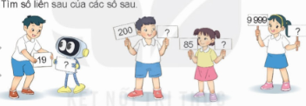  - Cho HS chia sẻ trước lớp  - GV nhận xét, tuyên dương.  Bài 2: (Làm việc cá nhân) Tìm số thích hợp để được ba số tự nhiên liên tiếp  - Cho HS đọc và làm vào vở.  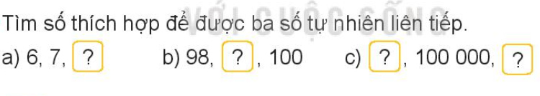  - Hs trình bày trước lớp.  - GV Nhận xét, tuyên dương.  Bài 3: Số (Cả lớp – nhóm)  – Đọc và suy nghĩ  GV cho HS đọc sau đó chia lớp thành 4 nhóm, mỗi nhóm 1 ý  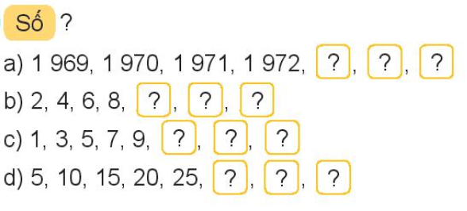  - GV mời đại diện nhóm trình bày  - Mời HS nhận xét, giúp HS hiểu được dãy số tự nhiên liên tiếp, dãy số chẵn, số lẻ, cách đều 5  - GV nhận xét chung, tuyên dương.  Bài 4: Nhóm – Nhận thẻ thực hành  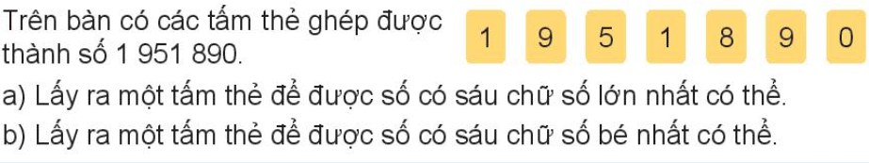  - GV cho nhóm thảo luận trình bày.  - GV cho HS giải thích cách tìm số có 6 chữ số bé nhất | - HS đọc yêu cầu thảo luận nhóm đôi và hoàn thành vở:  + Số liền sau số 19 là 20  + Số liền sau số 200 là 201  + Số liền sau 85 là 86  + Số liền sau 9999 là 10 000  - HS chia sẻ trước lớp  - HS lắng nghe rút kinh nghiệm.  - HS đọc và làm vào vở  - 3 HS trình bày lên bảng, lớp theo dõi nhận xét. Kết quả:  a) 8 b) 99 c) 99999, …., 100 001  - HS đọc, suy nghĩ 2 phút  - Nhóm thảo luận, thống nhất kết quả:  a) ….1973, 1974, 1975  b) …. 10, 12, 14  c) …. 11, 13, 15  d) …. 30; 35, 40  - HS lắng nghe rút kinh nghiệm.  - 2 Hs nêu  -Nhóm thảo luận, thống nhất, trình bày trước lớp. KQ:  a) số lấy được lớn nhất có 6 chữ số là:  951 890  b) Số có 6 chữ số bé nhất lấy được là:  - 890  -HS nêu được: Số bé nhất thì các chữ số phía bên trái phải bé nhất có thể
3. Vận dụng trải nghiệm.
- Mục tiêu:
+ Củng cố những kiến thức đã học trong tiết học để học sinh khắc sâu nội dung.
+ Vận dụng kiến thức đã học vào thực tiễn.
+ Tạo không khí vui vẻ, hào hứng, lưu luyến sau khi học sinh bài học.
- Cách tiến hành:
- GV tổ chức vận dụng bằng các hình thức như trò chơi: Ai nhanh, ai đúng  GV nêu:  Câu 1: Nêu 3 số tự nhiên liên tiếp bắt đầu bằng số 1890, ……; ………; …….  Câu 2: Thêm 3 số trong dãy sau và nêu quy luật của dãy số đó  4, 8, 12, ……, ……….; ……….  - Mời học sinh xung phong tham gia trải nghiệm. Ai trả lời đúng sẽ được tuyên dương.  - Nhận xét, tuyên dương. |  | - HS tham gia để vận dụng kiến thức đã học vào thực tiễn.  - 2 HS xung phong tham gia chơi. Cả lớp cổ vũ  - HS lắng nghe để vận dụng vào thực tiễn.
IV. ĐIỀU CHỈNH SAU BÀI DẠY:
.................................................................................................................................
.................................................................................................................................
.................................................................................................................................

------------------------------------------------------------------
Thứ sáu ngày 20 tháng 10 năm 2023
Bài 16: LUYỆN TẬP CHUNG (Tiết 1)
I.YÊU CẦU CẦN ĐẠT.
1. Kiến thức kĩ năng:
- Đọc, viết được số có nhiều chữ số
- Nhận biết được lớp đơn vị, lớp nghìn, lớp triệu. Đồng thời nhận biết được các hàng tương ứng.
2. Năng lực.
- Năng lực tự chủ, tự học: Biết tự giác học tập, làm bài tập và các nhiệm vụ được giao; giải quyết được các bài tập liên quan.
- Năng lực giải quyết vấn đề và sáng tạo: Giải các bài tập có tình huống, tham gia tốt trò chơi vận dụng.
3. Phẩm chất.
- Phẩm chất nhân ái: Có ý thức giúp đỡ lẫn nhau trong hoạt động nhóm để hoàn thành nhiệm vụ.
II. ĐỒ DÙNG DẠY HỌC.
- Kế hoạch bài dạy, bài giảng Power point.
- SGK và các thiết bị, học liệu phục vụ cho tiết dạy.
III. HOẠT ĐỘNG DẠY HỌC.
Hoạt động của giáo viên |  | Hoạt động của học sinh
1. Khởi động:
- Mục tiêu:
+ Tạo không khí vui vẻ, khấn khởi trước giờ học.
+ Kiểm tra kiến thức đã học của học sinh ở bài trước.
- Cách tiến hành:
- GV tổ chức trò chơi “Hái xoài” để khởi động bài học. Gv nêu cách chơi, tiến hành chơi:  Câu 1: Nêu 3 số tự nhiên liên tiếp bắt đàu bằng số 1824, ……; ………; …….  Câu 2: Thêm 3 số trong dãy sau và nêu quy luật của dãy số đó  3, 6, 9, ……, ……….; ………  Câu 3: Chọn đáp án đúng: Số lớn nhất:  A. 123 456 123 B. 123 567 123  C. 98 456 234 D. 345 345 234  Câu 4: tràng vỗ tay  - GV Nhận xét, tuyên dương.  - GV dẫn dắt vào bài mới |  | - HS tham gia trò chơi  + HS đọc  + Trả lời:  - HS lắng nghe.
2. Luyện tập:
- Mục tiêu:
- Đọc, viết được số có nhiều chữ số
- Nhận biết được lớp đơn vị, lớp nghìn, lớp triệu. Đồng thời nhận biết được các hàng tương ứng.
- Biết làm tròn số tới hàng trăm nghìn.
- Thực hiện cách so sánh hai số trong phạm vi 1 000 000 000
- Cách tiến hành:
Bài 1. (Làm việc nhóm đôi) Hoàn thành bảng sau:  - GV phát phiếu, HS thảo luận nhóm thống nhất kết quả - Trình bày trước lớp.  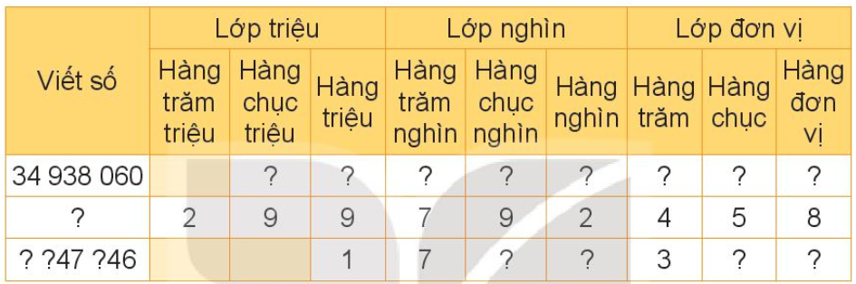  - Cho HS chia sẻ trước lớp  - GV nhận xét, tuyên dương.  Bài 2: (Làm việc cá nhân) Mỗi chữ số được gạch chân dưới đây thuộc hàng nào, lớp nào?  - Cho HS đọc và làm vào vở ghi  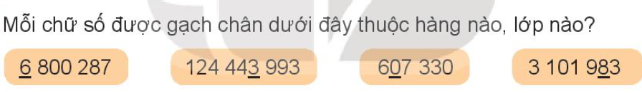  - HS trình bày.  - GV Nhận xét, tuyên dương.  Bài 3: Cả lớp – cá nhân  – Đọc và suy nghĩ  GV cho HS đọc sau đó chia lớp thành 4 nhóm, mỗi nhóm 1 ý  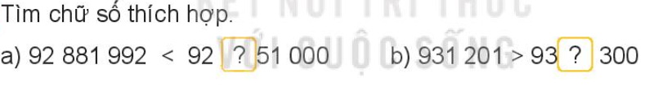  - GV mời đại diện trình bày  - GV nhận xét chung, tuyên dương.  Bài 4: Nhóm đôi – Nhận thẻ thực hành  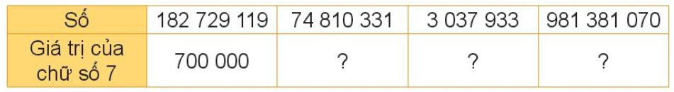  - GV cho nhóm đôi thảo luận trình bày.  - GV cho HS củng cố cấu tạo số, giá trị của các chữ số trong một số.  Bài 5: Nhóm – Tham gia trò chơi:  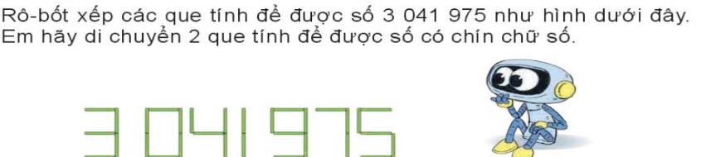  -Nhóm dùng que diêm tạo thành nhiều số khác nhau. Nhóm nào tạo được một số mới thì được cộng 1 điểm. Nhóm nào tạo được một số theo yêu cầu đề bài thì được cộng 5 điểm | - HS nhận phiếu thảo luận nhóm  - HS chia sẻ trước lớp  - HS lắng nghe rút kinh nghiệm.  - HS đọc và làm vào vở ghi  - 4 HS trình bày lên bảng, lớp theo dõi nhận xét. Kết quả:  - HS đọc, suy nghĩ 2 phút  - Hs xung phong trình bày, điền chữ số thích hợp  a) điền số 9  b) điền số 0  - HS lắng nghe rút kinh nghiệm.  - Thảo luận nhóm đôi, thống nhất, trình bày trước lớp. KQ:  Thứ tự điền:  70 000 000; 7 000; 70  -HS nêu  -Nhóm tham gia chơi trò chơi  - HS đại diện trình bày cách xếp:  Ta có thể lấy 2 que diêm ở số 0 để tạo ra hai số 1 cạnh nhau. Hai que lấy được ghép được số 1 rồi đặt ở vị trí ngoài cùng bên trái hoặc bên phải.  Kết quả: Di chuyển 2 que diêm để được số có 9 chữ số đó là:  131 141975 hoặc 311 419 751
3. Vận dụng trải nghiệm.
- Mục tiêu:
+ Củng cố những kiến thức đã học trong tiết học để học sinh khắc sâu nội dung.
+ Vận dụng kiến thức đã học vào thực tiễn.
+ Tạo không khí vui vẻ, hào hứng, lưu luyến sau khi học sinh bài học.
- Cách tiến hành:
- GV tổ chức vận dụng bằng các hình thức như trò chơi:  GV nêu: Mỗi chữ số được gạch chân dưới đây thuộc hàng nào, lớp nào?  365 234 127 345 768 129 23 456 789  - Mời học sinh xung phong tham gia trải nghiệm. Ai trả lời đúng sẽ được tuyên dương.  - Nhận xét, tuyên dương. |  | - HS tham gia để vận dụng kiến thức đã học vào thực tiễn.  - 3 HS xung phong tham gia chơi. Cả lớp cổ vũ  - HS lắng nghe để vận dụng vào thực tiễn.
IV. ĐIỀU CHỈNH SAU BÀI DẠY:
.................................................................................................................................
.................................................................................................................................
.................................................................................................................................

